PHP概述

* PHP（外文名:PHP: Hypertext Preprocessor，中文名：“超文本预处理器”） 是一种免费开源的服务器端脚本程序。利于学习，使用广泛，主要适用于Web开发领域。可以运行在 UNIX、 LINUX、WINDOWS下。
  + 作为一个后台语言，标准的变量、数据类型、运算、选择结构、循环结构、函数、数组；跟大多数的编程语言是一样的。唯一的差别，基本都在一些语法上。
* 服务器安装+环境配置

WampServer软件

WampServer是一款由法国人开发的Apache Web服务器、PHP解释器以及MySQL数据库 的整合软件包。

XAMPP（Apache+MySQL+PHP+PERL）是一个功能强大的建站集成软件包。（绿色）

* 扩展名.php，分界标示符（<?php ?>）
* 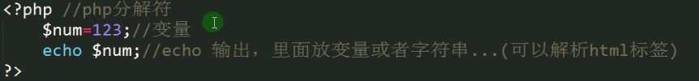
* 标识符/关键字
  + 标识符：标识符是变量的名称，关于标识符，PHP 定义了一些简单的规则：

标识符可以是任何长度，而且可以由任何字母、数字、下划线组成。

标识符不能以数字开始。

在 PHP 中，标识符是区分大小写的。

* 关键字：关键字在 PHP 中有着特殊的意义。它们中有些像是函数，有些像是常量……但是它们不是的，它们只是语言结构的一部分。不能使用它们的任何一个作为常量、方法名或是类名。但是可以将它们作为变量名使用，不过这样会导致混淆。

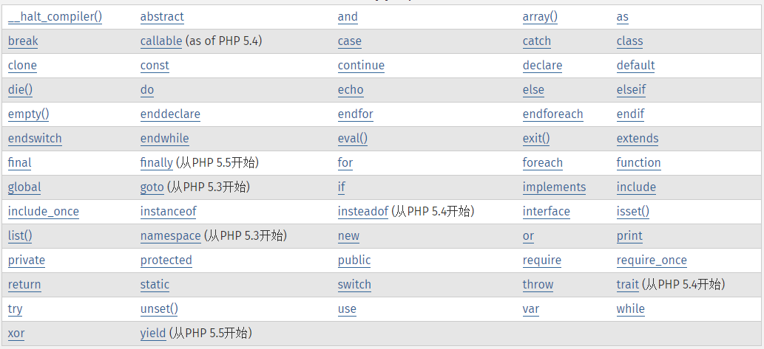

* 变量--$
* C:\Users\WangTao\AppData\Local\Temp\WeChat Files\9cabee32914e88a95dc15a20452e9d1.png
* 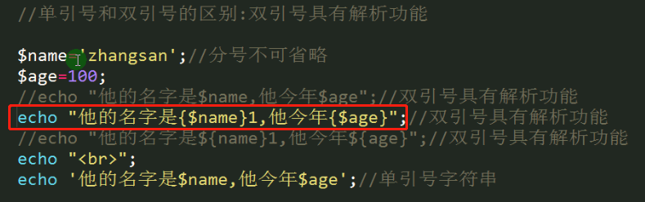
* 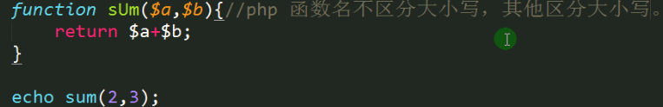
* 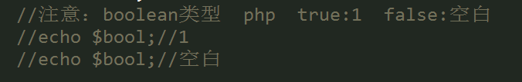
* C:\Users\WangTao\AppData\Local\Temp\WeChat Files\cb959a5289b0248d24f7c0a1554bc95.png
* 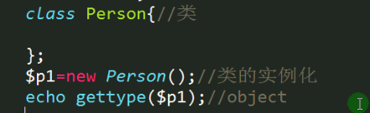
* 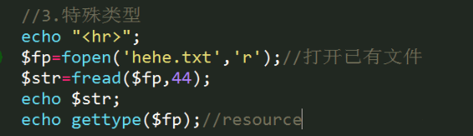
* 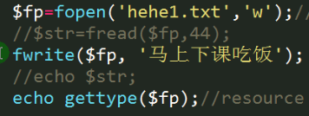
* C:\Users\WangTao\AppData\Local\Temp\WeChat Files\a87c3a6e736113ed8955f629e261c5b.png
* 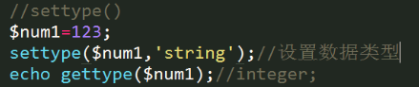
* 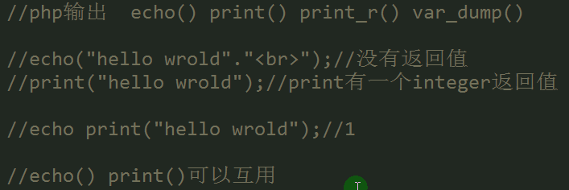
* 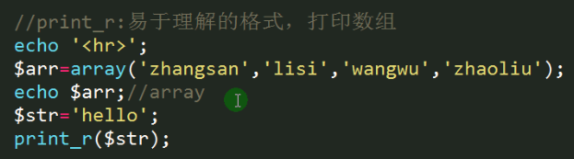
* 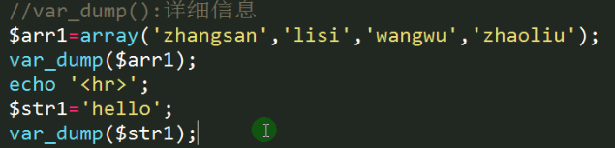
* 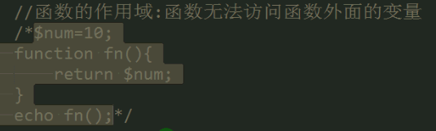
* 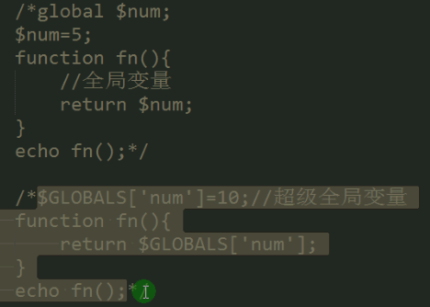
* 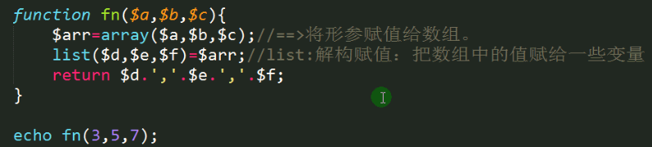
* 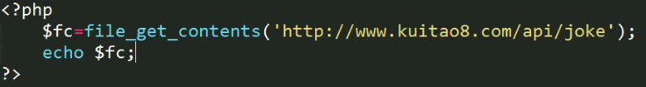
* C:\Users\WangTao\AppData\Local\Temp\WeChat Files\964d808442b274523f4115f0c9c60cf.png
* 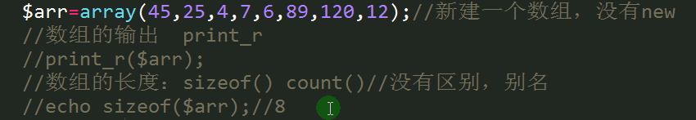
* 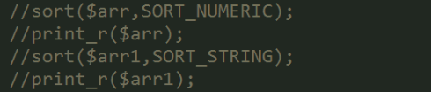
* 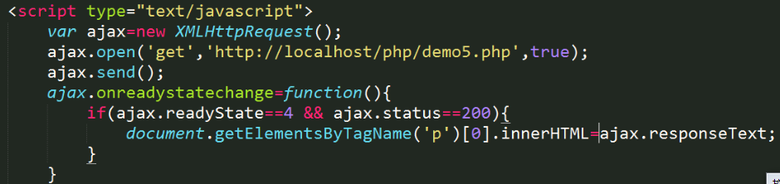
* 数据类型--PHP 支持8种基本的数据类型。

四种标量类型：

boolean （布尔型） integer （整型）

float （浮点型, 也称作 double) string （字符串）

两种复合类型：

array （数组） object （对象）

最后是两种特殊类型：

resource　（资源）：资源是由专门的函数来建立和使用的，例如打开文件、数据连接、图形画布。

NULL　（NULL）

PHP 是一种非常弱的类型语言。在大多数编程语言中，变量只能保存一种类型的数据，而且这个类型必须在使用变量之前声明。而在 PHP 中，变量的类型是由赋值给变量的值确定的。

数据类型的获取和设置：gettype( ) settype( )

* php的输出：echo、print（）、print_r（）、var_dump
* echo、print可以省略括号，用空格加上所需显示的字符串或变量。区别是echo没有返回值，print有int类型的返回值。
  + print_r的功能是打印一个变量的易于理解的信息，与echo和print的区别是，比如输出一个数组，echo和print输出的是Array，而print_r输出的除了Array外，还会把数组里的成员也打印出来。
* var_dump和print_r的区别，var_dump列出的是变量的详细信息，而print_r列出的则是易于理解的一些基本信息。
* 选择结构、循环结构
* if...else...
  + switch
* for循环
  + while/do...while...
* 函数
* 自定义函数的声明和调用
  + 函数的传参（参数指定默认值）和返回值
* 返回多个值的函数调用
  + 函数的作用域(global/$GLOBALS)
* 数组
  + 传统上把数组(array)定义为一组有某种共同特性的元素，包括相似性和类型。每个元素由一个特殊的标识符来区分，称之为键(key)；而每个键对应一个值(value)。
  + 创建数据的两种方式
    - array创建
    - range()：建立一个包含指定范围单元的数组
* 数组的相关方法介绍

count()和 sizeof() 统计数组下标的个数

array_count_values() 统计数组中所有的值出现的次数

array_unshift() 函数将新元素添加到数组头

array_push() 函数将每个新元素添加到数组的末尾。

array_shift()删除数组头第一个元素，与其相反的函数是 array_pop(),删除并返回数组末

尾的一个元素。

sort() 数组排序

foreach() 提供了遍历数组的简单方式,仅能够应用于数组和对象

each() 返回数组中当前的键／值对并将数组指针向前移动一步

list() 把数组中的值赋给一些变量

array_unique() 移除数组中重复的值(生成新数组)

* + 数组的遍历

for循环

foreach循环

* 对象和类的概念
* 对象 （ object ）

对象是一件事、一个实体、一个名词，可以获得的东西，可以想象有自己的标识的任何

东西。对象是类的实例化。

* 类 （ class ）

类是对某个对象的定义。它包含有关对象动作方式的信息，包括它的名称、方法、属性

和事件。实际上它本身并不是对象，因为它不存在于内存中。当引用类的代码运行时，类的

一个新的实例，即对象，就在内存中创建了。虽然只有一个类，但能从这个类在内存中创建

多个相同类型的对象。

* + 类的创建和对象的声明
  + ->指向结构体成员运算符
  + 每个类的定义都以关键字 class 开头，后面跟着类名，后面跟着一对花括号，里面包含有类的属性与方法的定义。
  + 要创建一个类的实例，必须使用 new 关键字
* 应用

1. 掌握基本语法
2. 掌握网页生成原理

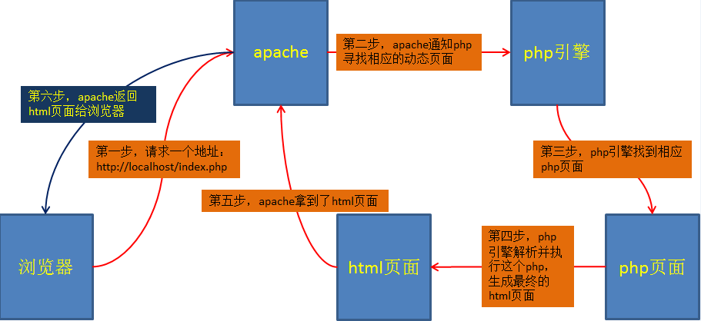

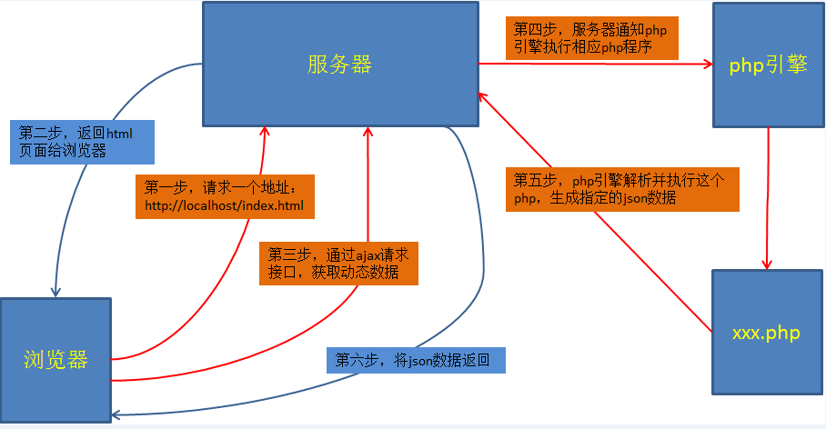

* 返回普通数据
* 返回JSON格式数据

json_encode() 对变量进行JSON编码

json_decode() 对JSON格式的字符串进行解码

* 应用

1. 获取远程JSON数据，展示

[http://www.kuitao8.com/api/joke](http://www.kuitao8.com/api/joke%22)

* 综合应用

1. 掌握PHP语法
2. 掌握动态网页的编写